反賄選，全民一起來 學習單 班級： 姓名：

一、以下哪些是屬於賄選賣票的行為？
□ 收取金錢 □ 接受招待去旅遊 □ 接受招待吃大餐
□ 收超過30元的禮物 □ 約定好當選後要一起做正當的事
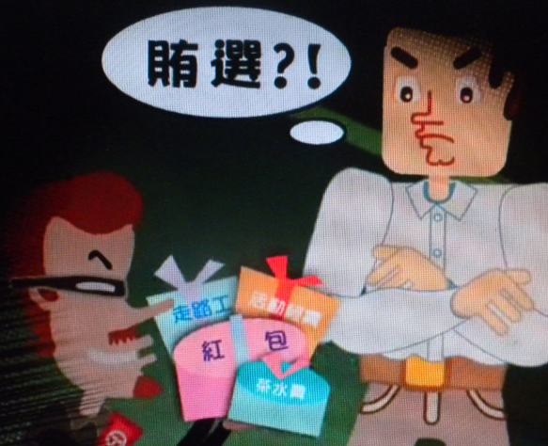
二、賄選行為被查獲後，在刑法上怎麼判決？
□ 買票的要被關，賣票的沒事
□ 買票的沒事，賣票的要被關
□ 買票的跟賣票的通通都會關起來

三、為什麼要反賄選？
□ 法律規定不可以賄選
□ 賄選的人可能是別有用心，會利用當選的職務為非作歹
□ 民主選舉是要選賢與能，賄選會讓賢能的人無法當選
其他：

四、賄選的豬議員如果當選了，你想他會怎麼做？
□ 認真為選民服務 □ 繼續拿出自己的錢來招待旅遊送禮物
□ 利用權勢要脅大家要聽他的話
□ 利用權勢跟廠商私下利益交換，收取不正當的酬勞
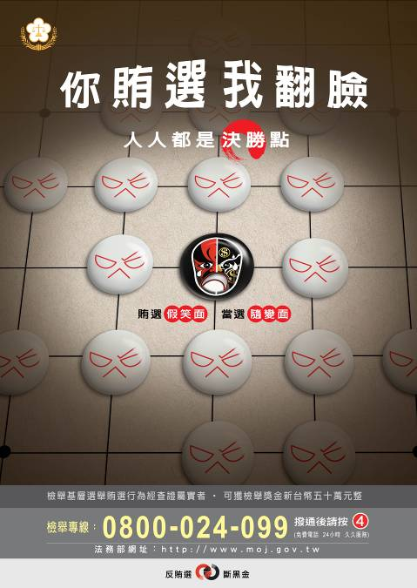
其他：

五、我們要如何反賄選？
答：

